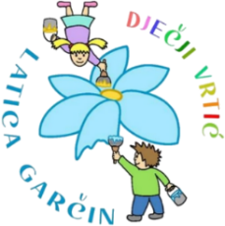
DJEČJI VRTIĆ „LATICA GARČIN“
Put Surevice 4
35 212 Garčin
dv@latica-garcin.hr

KLASA: 601-02/24-06/12 URBROJ: 2178-6-2-24-1 Garčin, 6. studeni 2024. | 

ČLANOVIMA UPRAVNOG VIJEĆA

PREDMET: 8. sjednica Upravnog vijeća

- p o z i v –

Sazivam 8. sjednicu Upravnog vijeća Dječjeg vrtića ''Latica Garčin'' koja će se održati:

11. 11. 2024. (ponedjeljak) u 16:00

Sjednica će se održati u prostorijama dječjeg vrtića „Latica Garčin“, a predložen je sljedeći:

DNEVNI RED

- Usvajanje zapisnika s 7. sjednice Upravnog vijeća
- Otvaranje i razmatranje pristiglih prijava s natječajnom dokumentacijom za izbor ravnatelja/ice
- Izvješće članova Upravnog vijeća o provedenom postupku natječaja za izbor ravnatelja/ice
- Dopis izvršnom tijelu osnivača (načelnik Općine Garčin) s prijedlogom za imenovanje ravnateljice
- Prijedlog i donošenje Odluke o objavi natječaja za stručnog suradnika- psihologa ili pedagoga na zamjenu do povratka djelatnika/ice na radno mjesto
- Razno

Predsjednica Upravnog vijeća:
Danijela Erić, mag. prim. educ.
__________________________

